

Procédures et modes d’emploi : DE 03
2nde générale ou 1e générale nécessitant une procédure spécifique

Lycée franco-allemand

Uniquement pour les élèves qui n'ont pas été scolarisés en 3ème ou 2nde au lycée franco-allemand
Etablissement concerné :
BAS-RHIN Lycée franco-allemand STRASBOURG

Public concerné :
Le parcours franco-allemand est ouvert à tout élève motivé, issu ou non du cursus bilingue de collège et attestant d’un niveau B1 consolidé dans chacune des activités de communication langagière en allemand (compréhension de l’écrit, compréhension de l’oral, production écrite, production orale en interaction et en continu). Les candidats doivent également attester d’un très bon niveau général et d’une capacité de travail importante leur permettant de s'adapter à un enseignement bilingue exigeant.

Scolarité :
La scolarité au lycée franco-allemand (LFA) est sanctionnée par le baccalauréat franco-allemand (BFA). Ses lauréats démontrent qu'ils disposent de connaissances suffisamment étendues et approfondies dans la langue et la culture du pays partenaire et qu'ils satisfont aux exigences définies par les programmes communs harmonisés, fixés d'un commun accord entre la France et l’Allemagne. Ce diplôme jouit de la validité de plein droit dans les deux pays et confère à ses titulaires toutes les prérogatives attachées au baccalauréat français en République française et à la Allgemeine Hochschulreife allemande en République fédérale d'Allemagne. Il donne en particulier accès à l’enseignement supérieur dans les deux États.

Les enseignements de la classe de seconde comprennent des enseignements communs obligatoires dispensés à tous les élèves et des enseignements optionnels qui leur sont proposés, en fonction de l’offre de l’établissement. Tous les élèves de la classe de seconde doivent suivre des enseignements obligatoires pour un total d’au moins 31 séances de 55 minutes par semaine.

En fonction de l’offre de l’établissement, les enseignements de la classe de première et de la classe de terminale comprennent des enseignements obligatoires, qui incluent des enseignements communs dispensés à tous les élèves, deux enseignements de spécialité au choix de l’élève issus de l’un des trois menus indiqués ci-dessous et au maximum deux enseignements optionnels.
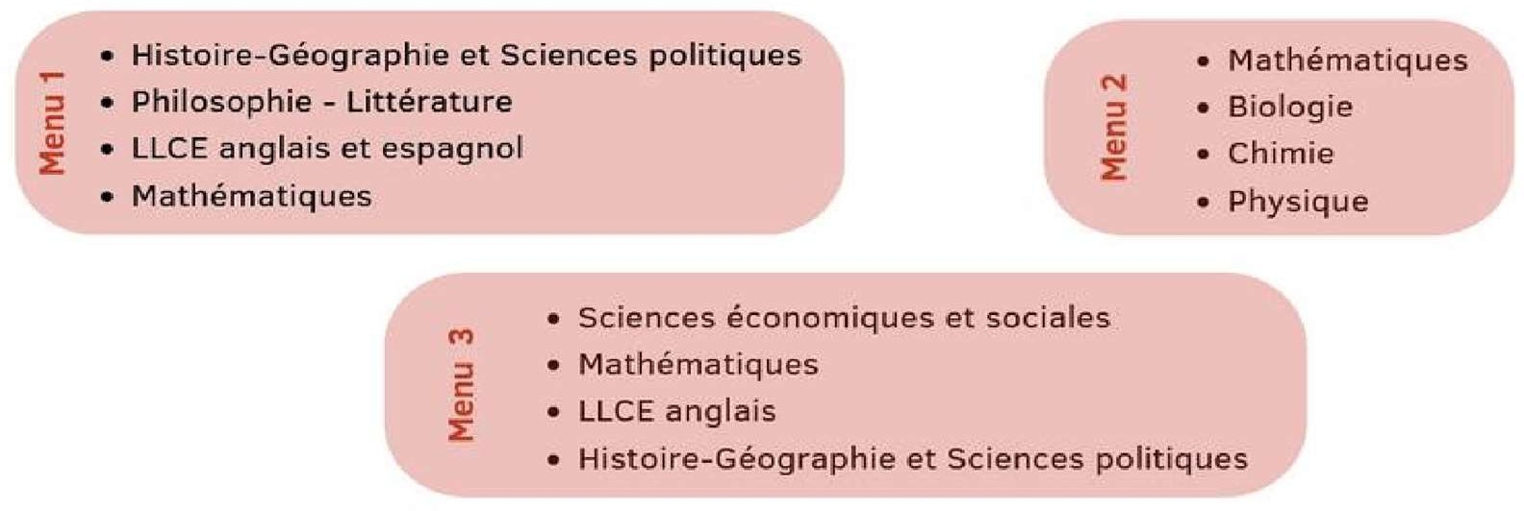
Dossier de candidature et transmission du dossier :
Le dossier de candidature au Lycée Franco- Allemand peut :
- être téléchargé sur le site du collège international Vauban / LFA de Strasbourg (www.college- vauban-strasbourg.fr/lycee-franco-allemand2gt-1ere-terminale/).
- être retiré auprès du secrétariat du collège Vauban-LFA (70 boulevard d’Anvers, 67000 Strasbourg)
- être demandé par mail à l’adresse : ce.0673178R@ac-strasbourg.fr

Le dossier de candidature comprend :
o le dossier dûment complété
o la copie des bulletins scolaires du 1er semestre de la classe de 3ème
o le cas échéant toute attestation concernant le niveau en langue(s),
o la copie de la carte d’identité du candidat.
Le dossier complet devra être adressé en version papier (pas d’envoi en recommandé, pas d’envoi par mail) au secrétariat du lycée pour le 13 mars 2026.
Un accusé réception de votre demande de candidature vous sera remise. Les convocations au test seront envoyées aux familles par mail.
Veillez à écrire lisiblement une adresse mail valide et consultée régulièrement et à vérifier vos spams.

Sectorisation :
Le recrutement est ouvert à tout élève motivé. Aucune demande de dérogation n’est nécessaire dans le cadre de cette candidature.
Les candidats ne pourront être admis que s’ils sont reconnus aptes à l’issue de l’examen de leur dossier et de l’entretien du 25 mars 2026. L’aptitude ne vaut pas affectation. Celle-ci est en effet prononcée par le directeur académique des services de l’Education nationale (DASEN).

Examen des candidatures :
Examen du dossier et profil attendu des candidats :
- Très bonne maîtrise des compétences dans la langue de scolarisation au collège.
- Niveau minimal B1 homogène, dans la langue du partenaire (allemand pour les Français, et français pour les Allemands).
- Capacité à assumer une charge de travail conséquente (de 31 à 35 heures de cours).
- Engagement de l’élève dans ses apprentissages.

Déroulement de l’entretien :
Les candidats seront convoqués à un entretien d’une trentaine de minutes, mené par deux professeurs dans les deux langues de scolarisation du LFA, le français et l’allemand.
Cet entretien sera précédé de 15 minutes de préparation et se déroulera en trois parties :
  - 5 mn de présentation personnelle du candidat,
  - 20 minutes de présentation et d’entretien sur deux documents proposés au candidat et préparés durant les 15 minutes précédant la passation du test oral,
  - 5 minutes d’entretien élargi à d’autres problématiques. L’entretien doit permettre au candidat de démontrer sa capacité à :
  - comprendre les deux documents proposés, o en rendre compte dans les deux langues, o interagir avec les deux examinateurs, o démontrer son engagement dans la mobilisation des deux langues.
Les entretiens auront lieu le mercredi 25 mars 2026.
Les convocations seront envoyées par mail à l’adresse indiquée dans le dossier de candidature.

En outre, les candidats étrangers non-scolarisés dans un établissement français, les candidats issus d’un établissement privé hors-contrat et les candidats issus de l’instruction en famille devront se soumettre à une épreuve écrite de positionnement : français et mathématiques permettant de valider l’admission en 2nde GT.

Instruction de la candidature :
A l’issue des tests, le lycée franco-allemand établit une liste ordonnée des élèves candidats aptes à l'admission regard en 2nde ou 1ère franco-allemande au regard de leurs compétences linguistiques et de leur motivation et une liste des candidats non-aptes. La proviseure transmet ensuite cette liste au directeur académique des services de l’Education nationale (DASEN) pour le 10 avril 2026.

Saisie des demandes sur SLA et dans Affelnet :

Sous réserve de la décision d’orientation de passage en 2nde ou 1ere générale, les élèves déclarés aptes et souhaitant intégrer le LFA, formuleront le vœu de 2nde ou 1ere LFA lors de la demande d’affectation.
Pour les candidats aptes ne provenant pas d’un établissement scolaire public, la demande d’affectation sera complétée via le dossier DE 21 et transmis au service de la DSDEN : pole.lycee67voiegt@ac-strasbourg.fr Pour les candidats aptes provenant d’un établissement scolaire public, le vœu 2nde ou 1e LFA saisi par la famille dans SLA sera vérifié par l’établissement d’origine dans Affelnet lors de la saisie des vœux.
L’affectation des candidats déclarés aptes prononcée par l’IA-DASEN se fera dans la limite des capacités d’accueil et des places disponibles.


LYCEE FRANCO -ALLEMAND

70 boulevard d’Anvers
67000 STRASBOURG

🕾 03 88 61 56 51
 ce.0673178R@ac-strasbourg.fr
SESSION 1
26 MARS 2025

Année scolaire 2026/2027
DOSSIER DE CANDIDATURE À L’ENTRÉE EN 2nde ou 1e LFA
À retourner au lycée franco-allemand pour le 13 mars 2026 dernier délai, en version papier
1e
2nde

NOM : ……………………………………………………………………………………………………………
Prénom : ……………………………………………………………………  Masculin  Féminin
Date de naissance : ……. / …….. / ……. Age : …………. Lieu de naissance : ………………………………………… Langue(s) familiale(s) :
Adresse complète :
…………………………………………………………………………………………………………………………………………………………………………………
………………………………………………..…………………………………………........................................................................................

Adresse(s) Mail - écrire de façon lisible :

Cadre réservé à la Commission

DOSSIER | COMPLET  oui  non  FLE  oui  non Aménagement  oui  non
ENTRETIEN | Avis des deux professeurs :
DECISION

Nom du représentant légal 1 :……………………………………………………………. Prénom : …………………………………………………….

Adresse complète : ………………………………………………………………………………………………………………………….……………………….

……………………………………………………………………………………..………………………………….………………………………………..…………….

🕾 ……………………………………………………..………………………

Nom du représentant légal 2 : ……………………………………………..………. Prénom : …………………………………………………….

Adresse complète : ……………………………………………………………………………………………………………………………………………….

…………………………………………………………………………………………………………….……………………………………………………………….

🕾 ……………………………………………………………………………….

SCOLARITÉ

Etablissement fréquenté en 2025/2026 : …………………………………………………………………………………. Adresse de l’établissement : ……………………………………………………………………………………………………… Classe actuelle : ………………. Langue(s) vivante(s) étudiées : ……………………………………………………...

Années scolaires | Classes | Cursus | Nom des établissements fréquentés antérieurement
2024/2025 |  | - Ordinaire  - Bilingue  - autre
2023/2024 |  | - Ordinaire  - Bilingue  - autre
2022/2023 |  | - Ordinaire  - Bilingue  - autre
2021/2022 |  | - Ordinaire  - Bilingue  - autre

Nombre d’années d’apprentissage accomplies dans la langue du partenaire :
- nombre d’années d’apprentissage de l’allemand : …..
- nombre d’années d’apprentissage du français : …..
PROJET PERSONNEL en lien avec un CURSUS au LFA :
Date :
Signature des représentants légaux :
Signature du candidat :

